**评审条目部门可修改022**

**1.审核条目增加显示部门，并可修改。**

在超级管理员视角，评审条目增加“部门”选项。点击修改按钮后，可修改审核部门，具体界面如图1，具体方案可参考metronic的admin4的pages的todo页面。

可多选，一行最多显示5个

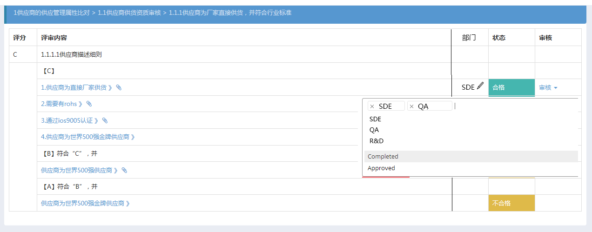

图1